Câu **1**: [NB]

Bạn hãy chọn đáp án đúng.  
Cho hình vẽ:  
Hình nào trong các hình sau đây khi ghép với hình trên **không**tạo thành hình vuông?

A. Hình 1.

B. Hình 2.

C. Hình 3.

Lời giải:

**Bước 1:**

Ta có thể thấy khi ghép hình 1 và hình 3 với hình đã cho sẽ tạo thành hình vuông, ghép hình 2 với hình đã cho sẽ không được hình vuông.  
Vậy đáp án đúng là: Hình 2 .  
**Đáp án:**  
Hình 2 .

Câu **2**: [NB]

Bạn hãy chọn đáp án đúng.  
Cho hình vẽ:  
Hình nào trong các hình sau đây khi ghép với hình trên tạo thành hình vuông?

A. Hình 1.

B. Hình 2. C. Hình 3.

Lời giải:

**Bước 1:**

Ta có thể thấy khi ghép hình 1 với hình đã cho sẽ tạo thành hình vuông.  
Vậy đáp án đúng là: Hình 1 .  
**Đáp án:**  
Hình 1.

Câu **3**: [NB]

Bạn hãy chọn đáp án đúng để điền vào ô trống.  
Cho hình vẽ dưỡi đây:  
Cần thêm hình màu gì vào vị trí bị khuyết để được một hình vuông?  
Trả lời: hình màu [[vàng]]

Lời giải:

**Bước 1:**

Như vậy hình cần thêm vào vị trí bị khuyết là hình màu vàng.  
**Đáp án**: Màu vàng.

Câu **4**: [NB]

Bạn hãy chọn đáp án đúng.  
Cho hình vẽ:  
Trong các hình dưới đây, có bao nhiêu hình khi ghép với hình trên tạo thành hình vuông?

A. 1 hình.

B. 2 hình.

C. 3 hình. D. Không có hình nào.

Lời giải:

**Bước 1:**

Ta có thể thấy khi ghép hình 1 và hình 3 với hình đã cho sẽ tạo thành hình vuông.  
Vậy đáp án đúng là: 2 hình.  
**Đáp án:**  
2 hình.

Câu **5**: [NB]

Bạn hãy chọn đáp án đúng.  
Cho hình dưới đây:  
Hình nào trong các hình sau phù hợp để lấp vào phần nét đứt ?

A. Hình 1.

B. Hình 2.

C. Hình 3.

Lời giải:

**Bước 1:**

Hình phù hợp để lấp phần nét đứt là hình 2.  
**Đáp án:**Hình 2.

Câu **6**: [NB]

Bạn hãy chọn đáp án đúng.  
Cho hình vẽ:  
Nhận xét "Trong các hình dưới đây, chỉ có hai hình có thể ghép với hình trên để được một hình tròn" đúng hay sai?

A. Đúng.

B. Sai.

Lời giải:

**Bước 1:**

Ta có thể thấy khi ghép cả ba hình: hình 1 , hình 2 , hình 3 với hình đã cho sẽ tạo thành hình tròn.  
Vậy nhận xét trên sai.  
**Đáp án:**  
Sai.

Câu **7**: [NB]

Hình số mấy là hình phù hợp để ghép với hình dưới đây tạo thành hình tròn ?  
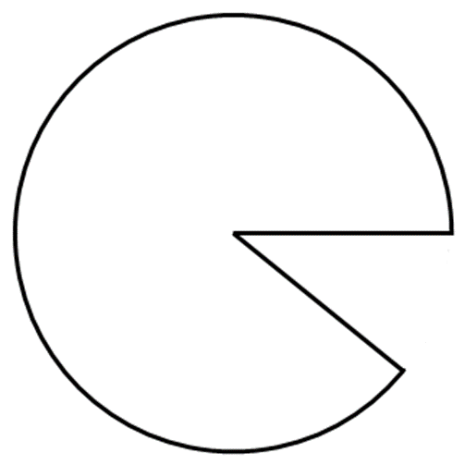  
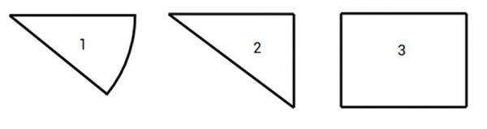  
Trả lời: [[Hình 1]]

Lời giải:

**Bước 1:**

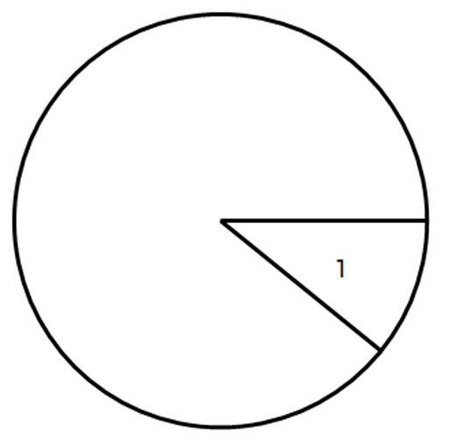  
Như vậy hình 1 là hình còn khuyết để tạo thành hình tròn.  
Đáp án: Hình 1.

Câu **8**: [NB]

Điền số thích hợp vào ô trống:  
Cắt hình vuông theo đường nét đứt như hình vẽ sẽ tạo ra [[4]] hình vuông.  
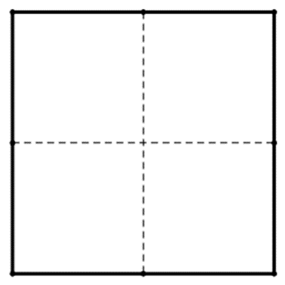

Lời giải:

**Bước 1:**

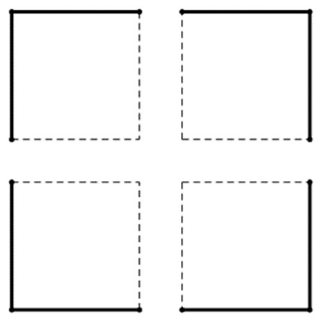  
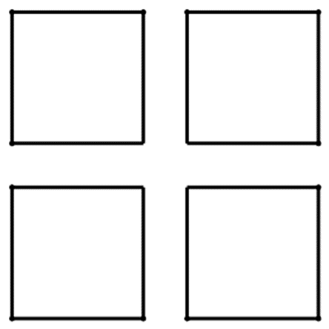  
Vậy: cắt hình vuông theo đường nét đứt như hình vẽ sẽ tạo ra 4 hình vuông.

Câu **9**: [NB]

Cho đoạn thẳng M N như hình vẽ. Hỏi cần vẽ thêm ít nhất mấy đoạn thẳng để tạo thành 1 hình chữ nhật?  
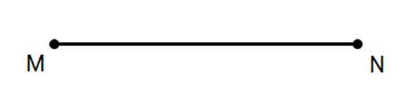  
Trả lời: [[3]]

Lời giải:

**Bước 1:**

Hình chữ nhật có 4 cạnh nên ta cần vẽ thêm ít nhất 3 đoạn thẳng để tạo thành 1 hình chữ nhật. Ví dụ như sau :  
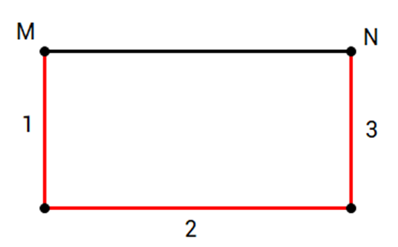

Câu **10**: [NB]

Chọn đáp án đúng.  
Cho tam giác A B C và 4 hình dưới đây. Hỏi phải ghép tam giác A B C với hình nào để tạo thành 1 hình chữ nhật?  
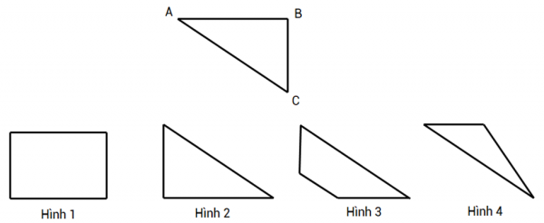  
Trả lời: [[Hình 2]]

Lời giải:

**Bước 1:**

Ghép tam giác A B C với hình 2 , ta được hình chữ nhật sau:  
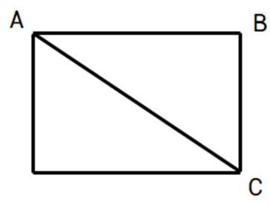  
**Đáp án:**Hình 2

Câu **11**: [NB]

Cho hình vẽ.  
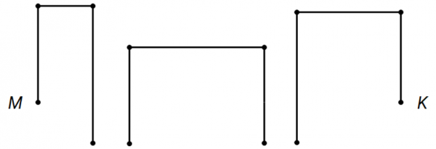  
Nối M K . Ta có thể đếm được có [[3]] hình chữ nhật.

Lời giải:

**Bước 1:**

Hình thu được sau khi nối M K là:  
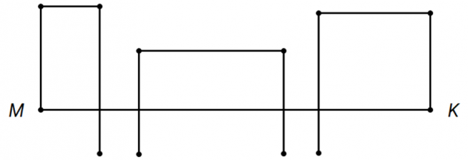  
Theo hình vẽ, ta có thể đếm được có 3 hình chữ nhật.